Государственное бюджетное образовательное учреждение
средняя общеобразовательная школа797
Восточный административный округ

Трудная задачка.
Определения уровня интеллекта и одаренности учеников 8 класса.

Исследовательский проект

Направление: психология.

Автор работы: Федорович Кирилл, 8 в класс

Руководитель работы: Полянская Ирина Владимировна,
учитель биологии и экологии

Москва, 2013 г.
Проблема проекта:
В этой работе речь пойдет об умственной одаренности детей (интеллекте, общих умственных способностях). Признаки одаренности проявляются у детей повышенной восприимчивостью к учению, при довольно быстрых темпах продвижения в учебе при равных условиях. В школе должно быть повышенное внимание к учащимся с высоким интеллектом и одаренным. Существует мнение, что проблема повышенного интеллекта связана с взаимодействием наследственности и среды, другие считают с ранним приобщением детей к достижениям науки и новой электронной техники, третьи считают соотношением быстрого созревания и развития. Прогноз умственных достоинств всегда остается проблематичным, даже в отношении учеников с чрезвычайно развитым интеллектом. Данная проблема при детальном изучении будет адаптировать одаренных детей, и помогать учителю в работе с учащимися.

Объект исследования: учащиеся успевающего 8 б класса и учащиеся отстающего 8 в класса.

Цель проекта:
Задачи и этапы проекта:
- Разграничить понятия интеллект и одаренность.
- В 8-ых классах выявить учащихся с высокоим уровнем интеллекта
- Выявить одаренных детей.
- Соотнести данные с количеством успевающих учащихся по итогам триместра.
- Исследование неравномерность возрастного развития и предпосылки различий в интеллекте.

Гипотеза: учащиеся 8 в класса, являющиеся отстающими учениками, имеют низкий коэффициент интеллекта и низкий показатель одаренности.

Ведущая деятельность:
- поисковая
- исследовательская

Предметная область:
Биология, История, Психология

Форма продуктов проектной деятельности:
- презентация

Оглавление:
- Что такое интеллект?
- Что такое одаренность?
- Характеристика 8-ых классов.
- Определение уровня интеллекта в 8-ых классах.
- Определение уровня одаренности в 8-ых классах.
- Заключение.
- Литература.

Этапы работы.

- Что такое интеллект?

В психологической литературе существует множество определений интеллекта, но до сих пор не было достигнуто единого мнения относительно этого явления. Так, некоторые авторы, подразумевают под интеллектом всю познавательную деятельность, другие же говорят о нем как о наиболее обобщенном понятии, характеризующем сферу умственных способностей человека. Интеллект (от лат. intellectus — познание, понимание, рассудок), способность мышления, рационального познания. Термин "Интеллект" представляет собой латинский перевод древнегреческого понятия нус ("ум").

Совокупность познавательных процессов человека определяет его интеллект.

«Интеллект - это глобальная способность действовать разумно, рационально мыслить и хорошо справляться с жизненными обстоятельствами» (Векслер), т.е. Интеллект рассматривается как способность человека адаптироваться к окружающей среде.
В отечественной психологии понятие интеллект употребляется главным образом в теории индивидуально-типологических особенностей развития личности. В более общем плане интеллект выступает как синоним мышления, умственного развития личности.
3игмунд Фрейд ввел термин «психическая энергия», а впоследствии появилось понятие G-фактора (от слова General), как общего фонда психической активности. А.Ф Лазурский сформулировал три основных уровня активности:

Низший уровень. Индивид неприспособлен, среда подавляет слабую психику малоодаренного человека.
Средний уровень. Человек хорошо приспосабливается к среде и находит место, соответствующее внутреннему психологическому складу (эндопсихике).
Высший уровень. Характеризуется стремлением переделать окружающую среду.
Какова структура интеллекта?
Айзенк интерпретировал генеральный фактор как скорость переработки информации центральной нервной системой (умственный темп).
Терстоун (1938г.) с помощью статистических факторных методов исследовал различные стороны общего интеллекта, которые он назвал первичными умственными потенциями. Он выделил семь таких потенций:
- счетную способность, т.е. способность оперировать числами и выполнять арифметические действия;
- вербальную (словесную) гибкость, т.е. легкость, с которой человек может объясняться, используя наиболее подходящие слова;
- вербальное восприятие, т.е. способность понимать устную и письменную речь;
- пространственную ориентацию, или способность представлять себе различные предметы и формы в пространстве;
- память;
- способность к рассуждению;
- быстроту восприятия сходств или различий между предметами и изображениями.
По мнению Кэттела (1967г.), у каждого из нас уже с рождения имеется потенциальный интеллект, который лежит в основе нашей способности к мышлению, абстрагированию и рассуждению. Примерно к 20 годам этот интеллект достигает наибольшего расцвета.
Развитие интеллекта зависит от врожденных факторов: генетические факторы наследственности, хромосомные аномалии (болезнь Дауна, сопровождаемая нарушением умственного развития ребенка, вызывается: а) наличием лишней третьей хромосомы из 21-й пары хромосом, б) пожилым возрастом родителей, неполноценным питанием и определенными заболеваниями матери во время беременности. Недостаток йода в рационе питания матери может обусловливать кретинизм ребенка, или, если мать в начале беременности заболевает краснухой, это приводит к необратимым дефектам зрения, слуха, интеллектуальных функций ребенка. Злоупотребление в первые месяцы беременности антибиотиками, или даже аспирином, употребление алкоголя и курение может привести к значительной задержке умственного развития ребенка.).

Но, с каким бы потенциалом ни родился ребенок, очевидно, что необходимые ему для выживания формы интеллектуального поведения смогут развиваться и совершенствоваться лишь при контакте с той средой, с которой он будет взаимодействовать всю жизнь. Эмоциональное общение новорожденного ребенка с матерью, взрослыми людьми имеет решающее значение для интеллектуального развития ребенка. Существует тесная связь между интеллектуальным развитием ребенка и его возможностями общаться со взрослыми в течение достаточно длительного времени (чем меньше общения со взрослыми, тем медленнее происходит интеллектуальное развитие). Влияет и социальное положение семьи: обеспеченные семьи имеют более широкие возможности для создания благоприятных условий развития ребенка, развития его способностей, его обучения и в конечном счете для повышения интеллектуального развития ребенка. Влияют и методы обучения, применяемые для развития способностей ребенка. К сожалению, традиционные методы обучения более ориентированы на передачу знаний ребенку и сравнительно мало внимания уделяют развитию способностей, интеллекта, творческих возможностей человека.
Именно школа является тем индикатором, который проявляет все проблемы в интеллектуальном развитии ребенка, так как становится очевидной его неспособность овладеть учебной программой. Но в этом случае первичные нарушения в интеллекте ребенка сопровождаются появлением вторичных – деформация личности, появление различных психосоматических и психоневрологических патологий, быстрая утрата интереса к процессу обучения. В этой ситуации страдают не только сами дети, но и их родители.
Жан Пиаже (Пиаже, 1969). Начиная с 20 х гг. XX в. он в течение 50 лет занимался теоретическими и практическими вопросами детского интеллекта.
Применительно к школьным годам педагоги и психологи используют следующую периодизацию:
Младший школьный возраст(6-10 лет);
Подростковый или средний возраст (10-15 лет);
Старший школьный возраст(15-17 лет).

Коэффициент интеллектуальности (англ. Intellectual quotent, сокращённо IQ), показатель умственного развития, уровня имеющихся знаний и осведомлённости, получаемый на основе различных тестовых методик.
Идея количественного определения уровня интеллектуального развития детей с помощью системы тестов впервые была разработана французским психологом А. Бине (1903). Для каждого возрастного, исчисляемого в годах, периода уровень (норма) достигнутых знаний и умений полагался равным 100. Отклонения от этого стандарта позволяли судить об опережении или отставании в умственном развитии. Сам термин введён австрийским психологом В. Штерном в 1911. С помощью показателя К. и. (IQ) в США, например, проводится отбор в армию, оценивается степень подготовленности учащихся, проводятся социолого-психологические обследования.
Система тестов на определение IQ включает как задания, требующие словесного ответа на поставленные вопросы, так и задачи на манипулирование, например складывание целостной фигуры по данным её частям. Требуется решить — с ограничением времени — простые арифметические задачи и примеры, ответить на ряд вопросов, определить значения некоторых терминов и слов. Ответы оцениваются по определённой, заранее установленной шкале. Общее количество баллов, полученное по всем заданиям, переводится посредством таблиц, заранее отработанных на больших контингентах испытуемых, в соответствующий показатель IQ. При оценке учитывается возраст испытуемого.

По мнению большинства психологов, IQ оценивает главным образом наличный уровень знаний.

- Что такое одаренность?
Творческая одаренность и творческая продуктивность характеризуются несколько иными параметрами:

- богатство мысли (количество новых идей в единицу времени);
- гибкость мысли (скорость переключения с одной задачи на другую);
- оригинальность;
- любознательность;
- способность к разработке гипотезы;
- иррелевантность - логическая независимость реакции от стимула;
- фантастичность - оторванность ответа от реальности при наличии определенной логической связи стимула и реакции.

На протяжении долгого времени, одаренность отождествлялась лишь с интеллектуальными способностями. Но интеллект не представляет собой чего-то изолированного в человеке. Современные научные исследования в большей степени разворачиваются вокруг понятий интеллекта, креативности и обучаемости. Существуют также традиционные классификации одаренности по видам деятельности (математическая, музыкальная, языковая и другие).
Определение одаренности ребенка - сложная задача, при решении которой необходимо использовать как результаты психологического обследования, так и сведения о школьной и внешкольной деятельности ребенка, получаемые путем опроса сверстников.
Многочисленные психологические исследования изменили первоначальные представления о высоком IQ (коэффициенте интеллектуальности) как о единственном критерии выдающихся достижений, продемонстрировали важнейшую роль творческого потенциала и личностной сферы, интересов и специальных способностей, а также окружения и обучения как условий развития одаренности.
В большинстве научных концепций одаренность и предпосылки к ее развитию связывают с творческими возможностями и способностями ребенка, определяемыми как креативность.
"Креативность - это значит копать глубже, смотреть лучше, исправлять ошибки, беседовать с кошкой, нырять в глубину, проходить сквозь стены, зажигать солнце, строить замок на песке, приветствовать будущее".
Паль Торренс
КРЕАТИВНОСТЬ определялась П. Торренсом как процесс появления чувствительности к проблемам, дефициту знаний, их дисгармонии, несообразности и т. д.: фиксации этих проблем; поиска их решений, выдвижения гипотез; проверок, изменений и перепроверок гипотез; и. наконец, формулирования и сообщения результата решения. Для того, чтобы точнее определить, что же такое креативность, Торренс рассмотрел по меньшей мере около полусотни формулировок. В итоге он остановился на определении креативности как естественного процесса, который порождается сильной потребностью человека в снятии напряжения, возникающего в ситуации неопределенности или незавершенности. Рассмотрение креативности как процесса дает возможность выявлять как способности к творчеству, так и условия, облекающие и стимулирующие этот процесс, а также оценивать его продукты (результаты).
Творческие возможности человека прямо и непосредственно не связаны с его способностью к обучению, они далеко не всегда отражаются в тестах интеллекта. Напротив, творчество может стимулироваться не столько многообразием имеющегося знания, сколько восприимчивостью к новым идеям, ломающим устоявшиеся стереотипы. Творческие решения часто приходят в момент релаксации, рассеянного, а не напряженного внимания, хотя и подготовленного предшествующим упорным поиском. Примером такого "озарения" служит открытие Д. И. Менделеевым периодической системы элементов во сне после 15-ти лет упорной и напряженной работы.

- Характеристика 8-х классов.
8 б класс.
В классе 25 учащихся: девочек 17, мальчиков – 7. Учащиеся 1998-1999 г. рождения. В классе присутствует несколько микрогрупп. Некоторые учащиеся переведены из 8 «а» и 8 «в» классов. Безусловным лидером класса является Пузанова Татьяна, она же староста класса. Есть 5 лидирующих учеников. «Отверженных» в классе нет.
Класс имеет статус пролицейского, однако ребята без надменности относятся к другим учащимся, хотя и осознают свое интеллектуальное и культурное превосходство перед 8 «а» и «в» классами. Среди учащихся класса отличник – 1, 15 хорошистов и 10 имеют итоговые оценки «4» и «3».
Класс обладает своими традициями. Между учащимися класса конфликтов не наблюдается.
Учащиеся класса всем видам деятельности предпочитают общение.
Участвуя в деятельности класса, учащиеся мотивируются потребностью в самоутверждении, стремятся выделиться с хорошей стороны и заслужить поощрение.
Учащиеся класса имеют высокую мотивацию к учебе.

8 в класс.
В классе 10 учащихся, из них 5 девочек и 5 мальчиков. Учащиеся 1997-1998-1999 г. рождения. Классный коллектив вполне слаженный. В классе несколько микрогрупп. Явных лидеров в классе нет.
Класс является общеобразовательным. Все учащиеся имеют основную итоговую оценку «3»
В классе плохая дисциплина и успеваемость. Учащиеся очень много пропускают занятий, иногда без уважительных причин. Некоторые безразличны к учебе. Два учащихся из класса стоят на общешкольном учете по причине неуспеваемости и плохой дисциплины.
Учащиеся класса общительны, однако на контакт с учителями идут нелегко.
В общественной жизни школы учащиеся класса не участвуют, не стремятся выделиться с хорошей стороны.

- Определение уровня интеллекта в 8-ых классах.
В исследованиях принимали участие:
22 человека – 8 б класс.
10 человек – 8 в класс.
Уровень интеллектуального развития диагностировался с помощью теста Айзенка, разработанного для учащихся школьного возраста. Выбранный тест состоит из 40 вопросов, на него отводится 40 мин. Тест проводился анонимно.
1 Этап. Инструктирование. Перед предъявлением теста экспериментатор должен полностью прочитать инструкцию и тщательно продумать все аспекты работы. Необходимо избегать употребления слов "тест", "экзамен", "проверка" во всех объяснениях и инструкциях.
- Проведение теста.
- Оценка результатов.
№ | класс | Кол-во баллов
- б | 8 б | 125
- б | 8 б | 120
- б | 8 б | 140
- б | 8 б | 150
- б | 8 б | 150
- б | 8 б | 112
- б | 8 б | 125
- б | 8 б | 130
- б | 8 б | 122
- б | 8 б | 100
- б | 8 б | 102
- б | 8 б | 130
- б | 8 б | 102
- б | 8 б | 135
- б | 8 б | 125
- б | 8 б | 125
- б | 8 б | 120
- б | 8 б | 115
- б | 8 б | 125
- б | 8 б | 120
- б | 8 б | 130
- б | 8 б | 130
- в | 8 в | 90
- в | 8 в | 102
- в | 8 в | 112
- в | 8 в | 112
- в | 8 в | 105
- в | 8 в | 105
- в | 8 в | 92
- в | 8 в | 102
- в | 8 в | 110
Коэффициент интеллектуальности определялся по шкале.
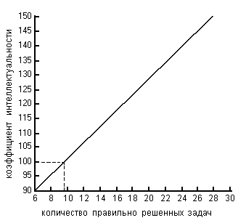
Наиболее достоверные и надежные результаты, свидетельствующие о ваших способностях, получаются в диапазоне от 100 до 130 баллов.
По результатам, в 8 б классе коэффициент интеллектуальности варьирует от 100 до 150. Средний коэффициент интеллекта 8 б класса –
В 8 в классе коэффициент интеллектуальности варьирует от 90 до 112. Средний коэффициент интеллекта 8 в класса -
Определяемые значения IQ в значительной мере коррелируют со школьной успеваемостью, с количеством лет, потраченных на учебу. Обращаясь к характеристике класса, мы убеждаемся, что то от IQ во многом зависят школьные и трудовые достижения

- Определение уровня одаренности в 8-ых классах.

Уровень одаренности выявлялся с помощью изобразительной (фигурной) батареи теста креативности П. Торренса, остановившись на задании "Закончи рисунок".
Задание "Закончи рисунок" представляет собой второй субтест фигурной батареи тестов творческого мышления П. Торренса.
Тест может быть использован для исследования творческой одаренности детей, начиная с дошкольного возраста (5-6 лет) и до выпускных классов школы (17 - 18 лет). Ответы на задания этих тестов испытуемые должны дать в виде рисунков и подписей к ним.
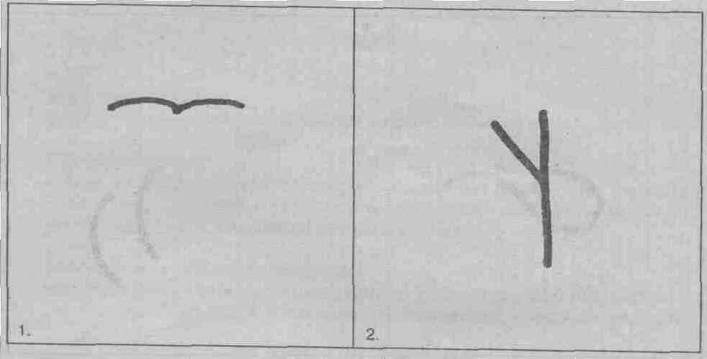
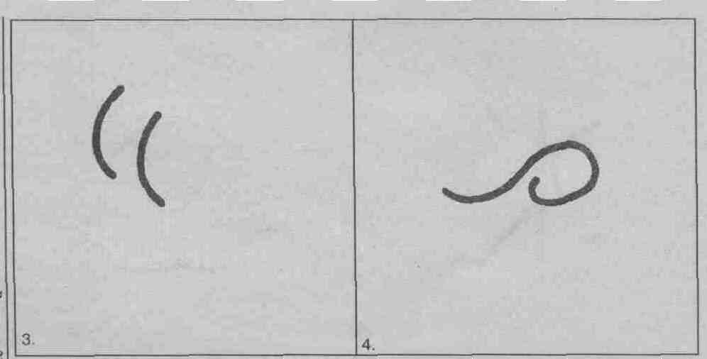
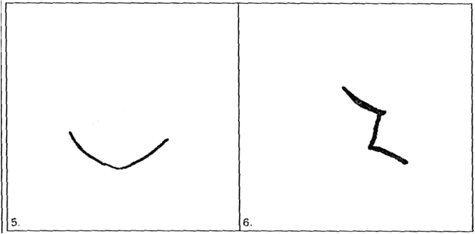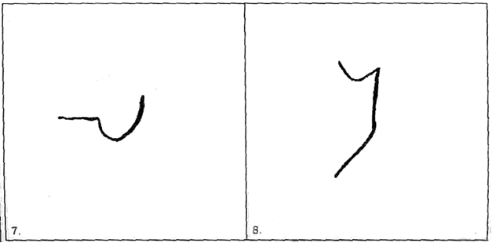

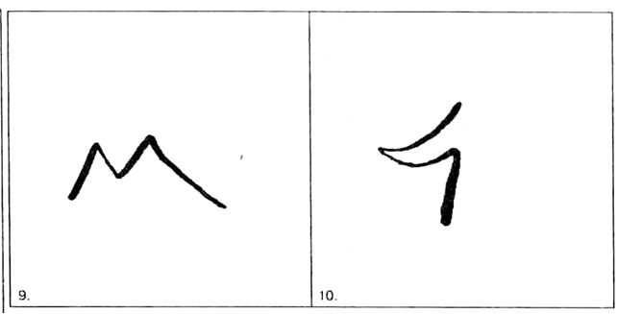

ПОКАЗАТЕЛИ КРЕАТИВНОСТИ
Показатель БЕГЛОСТИ (скорости, продуктивности) отражает
способность к порождению большого числа идей, выраженных В словесных формулировках или в виде рисунков, и измеряется числом результатов, соответствующих требованиям задания. Продуктивность может отличаться в разных батареях и в разных заданиях одной батареи.
Этот показатель полезен прежде всего тем, что он позволяет понять другие показатели. Импульсивные, банальные и даже глупые ответы позволяют получить высокий балл по этой шкале. Однако такие ответы приводят к низким показателям гибкости, оригинальности и разработанности. Низкие значения беглости могут быть связаны с детальной разработанностью ответов в рисуночных заданиях, но могут также наблюдаться у заторможенных, инертных или недостаточно мотивированных испытуемых.
Показатель ГИБКОСТИ оценивает способность выдвигать разнообразные идеи, переходить от одного аспекта проблемы к другому, использовать разнообразные стратегии решения проблем. Иногда полезно оценить этот показатель в отношении к беглости, т. к. один и тот же показатель разнообразия может наблюдаться при неодинаковом общем количестве выдвинутых идей.
Низкие показатели гибкости могут свидетельствовать о ригидности (вязкости) мышления, низкой информированности, ограниченности интеллектуального развития или низкой
мотивации. Высокие значения предполагают противоположные характеристики, но чрезвычайно высокая гибкость может отражать метание испытуемого от одного аспекта к другому и неспособность придерживаться единой линии в мышлении.
Интерпретация этого показателя одинакова в вербальных и невербальных тестах, однако его значения могут не совпадать. Гибкость во взглядах и действиях с образами не связана
с легкостью смены аспектов в словесной сфере.
ОРИГИНАЛЬНОСТЬ характеризует способность к выдвижению идей, отличающихся от очевидных, банальных или твердо установленных. Те, кто получают высокие баллы по оригинальности, обычно, характеризуются высокой интеллектуальной активностью и неконформностью. Они способны делать большие умственные "скачки" или "срезать углы" при поиске решения, но это не означает импульсивности, оригинальность решений предполагает способность избегать очевидных и тривиальных ответов.
При анализе бывает интересно соотнести показатель оригинальности с показателями беглости и разработанности. При этом могут быть обнаружены самые разнообразные варианты сочетаний.
Следует учитывать, что чрезвычайно высокая оригинальность ответов может наблюдаться при некоторых психических или невротических расстройствах. Поэтому еще раз следует подчеркнуть необходимость разностороннего обследования.
Показатель РАЗРАБОТАННОСТИ, детализации идей используется только для оценки фигурных тестов, но многие исследователи считают его довольно полезным. Высокие значения этого показателя характерны для учащихся с высокой успеваемостью, для тех, кто способен к изобретательской и конструктивной деятельности. Вот примеры работ решения тестов учащихся:
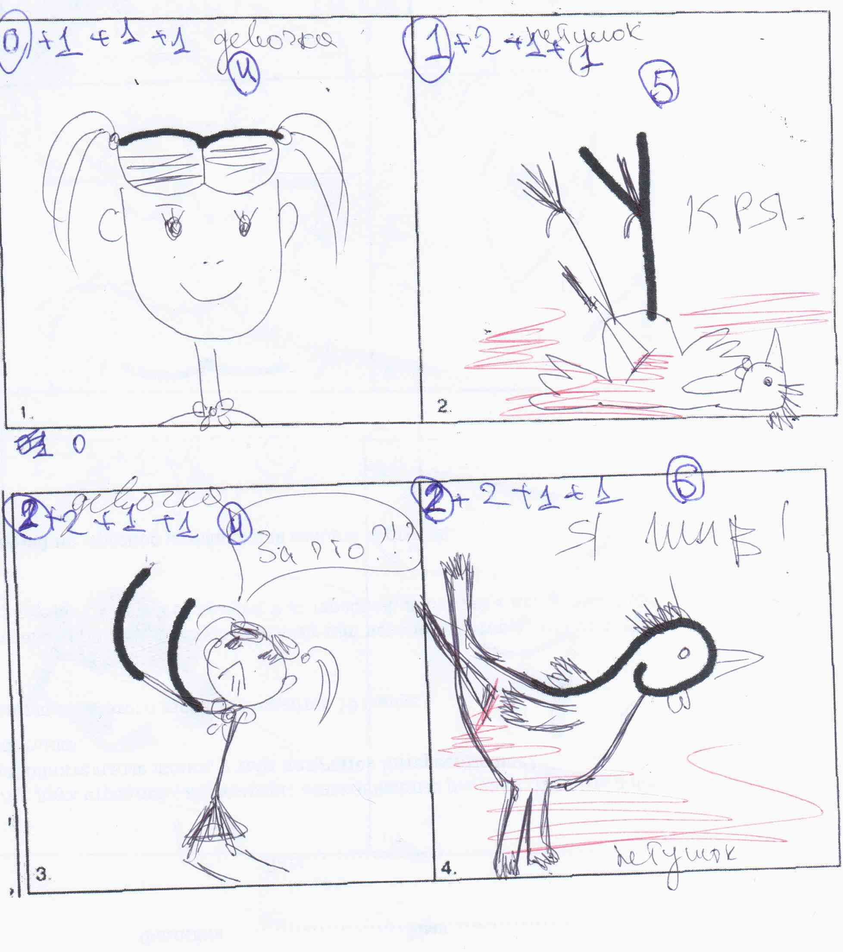
При оценивании оригинальности этой работы баллы давались за:
-Каждую значимую деталь (идею), дополняющую исходную стимульную фигуру, как в границах ее контура. так и за ее пределами
- Каждую существенную деталь общего ответа
- Цвет. если он дополняет основную идею ответа.
- Специальную штриховку (но не за каждую линию, а за общую идею) - тени, объем, цвет.
- Украшение, если оно имеет смысл само по себе.
- Каждую подробность в названии сверх необходимого минимума
Оригинальность оценивалась в соответствии с отдельным списком (см. Приложение 1)

Беглость. Этот показатель определяется подсчетом числа завершенных фигур. Максимальный балл равен 10.
Зная беглость (количество завершенных фигур за промежуток времени), можно вычислить коэффициент оригинальности:

Коэффициент оригинальности = балл за беглость/балл за оригинальность*100%

(Соответственно вычисляются коэффициенты за разработанность, гибкость)

Средние значения показателей КТТМ у учащихся разных классов
Классы | Беглость | Гибкость | Оригинальность | Разработанность
1 - 2 | 9,0 (1,2) | 7.5 (1.7) | 10.3 (2,9) | 22.4 (8,8)
3-4 | 8,9 (1,6) | 7,6 (1,6) | 9,7 (3.6) | 31.7 (15,2)
5 - 6 | 9,0 (2,1) | 6,8 (2,2) | 9,2 (4,1) | 30,4 (16,5)
7-8 | 9,1 (1,8) | 7,4 (1,9) | 9,6 (3,6) | .11,8 (17,4)
9- 11 | 9,7 (0,7) | 8,1 (1,2) | 10,7 (3,3) | 40,4 (13,6)
1 - 11 | 9,2(1.4) | 7,6 (1,6) | 10,0 (3,4) | 31,3 (15,3)

8Б Оригинальность Разработанность
1. 50 57 1б
2. 50 48 2б
3. 58 63 3б
4. 43 51 4б
5. 55 57 5б
6. 58 62 6б
7. 55 54 7б
8. 43 56 8б
9. 53 56 9б
10. 58 45 10б
11. 58 50 11б
12. 50 70 12б
13. 53 59 13б
14. 25 (1 картинка) 3 14б
15. 55 75 15б
16. 50 55 16б
17. 45 (7 картинок) 78 17б
18. 60 87 18б
19. 48 68 19б
20. 55 59 20б
21. 0 (0 картинок) 0 21б
22. 0 (0 картинок) 0 22б

8В Оригинальность Разработанность
1. 45 60 1в
2. 60 65 2в
3. 43(9 картинок) 59 3в
4. 53 (9 картинок) 53 4в
5. 47 (9 картинок) 52 5в
6. 63 60 6в
7. 40 54 7в
8. 55 55 8в
9. 45 51 9в
10. 33 (4 картинки) 37 10в

Заключение.
В своей работе мы показали различия между интеллектом и одаренностью, и их связь.
Основываясь на характеристики классов, можно отметить, что в 8 «б» классе имеется превосходство в интеллекте над 8 «в». Проверив, зависит ли интеллект от успеваемости учащихся, мы можем утверждать, что в данном случае коэффициент интеллекта 8 «б» действительно выше, как и коэффициент одаренности. Однако, высокие показатели тестов креативности у детей отнюдь не гарантируют их творческие достижения, а лишь свидетельствовуют о высокой вероятности их проявления.
Мы хотели бы порекомендовать родителям учащихся 8 «в» класса обратить внимание на их успеваемость, так как формы интеллектуального поведения смогут развиваться и совершенствоваться лишь при контакте с той средой, с которой он будет взаимодействовать всю жизнь. Влияет и социальное положение семьи: обеспеченные семьи имеют более широкие возможности для создания благоприятных условий развития ребенка, развития его способностей, его обучения и в конечном счете для повышения интеллектуального развития ребенка. Влияют и методы обучения, применяемые для развития способностей ребенка.
Учителям рекомендуется сменить методы преподавания, так как при традиционных методах идет лишь передача знаний, а не развитие интеллектуальных возможностей и одаренности, формирование творческой личности.

Литература:
- Айзенк. Проверь свой интеллект. М., 1997
- Выготский Л.С. Воображение и творчество в детском возрасте. СПб., 1997
- Дьяченко О.М. Одаренный ребенок. М., 1997
- Штерн В. Умственная одаренность. СПб., 1997
- Холодная М.А. Психология интеллекта. М., 1997
- Матюшкин Л. М. Загадка одаренности. М.: Школа-Пресс. 1993.
- Одаренные дети. Пол ред. Г. В. Бурменской и В. М. Слуцкого. М.:
Прогресс. 1991.

Приложение 1.

Ответы на задание с указанием номеров категорий и опенок по оригинальности*
Приложение 1.

О баллов (5% и более ответов)
(24) Абстрактный узор
(37) Лицо, голова человека(1) Очки
(8) Птица (летящая),чайка
1 балл (от 2% до 4,99%)
(10) Брови, глаза человека (33) Волна, море
(4) Животное (морда)(4) Кот, кошка
(21) Обчако, туча(58) Сверхъестественные существа
(10) Сердце ("любовь")(4) Собака(8) Сова
(28) Цветок(37) Человек, мужчина (31) Яблоко
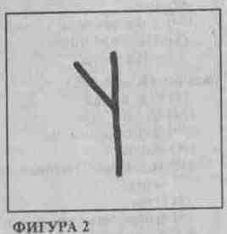
О баллов (5 % в более ответов)
(24) Абстрактный узор (64) Дерево и его детали
(67) Рогатка (28) Цветок
1 балл (от 2% до 4,99%)
(41) Буква: Ж, У и др. (13) Дом, строение
(60) Знак, символ, указатель
(8) Птица: следы, ноги (45) Цифра
(37) Человек

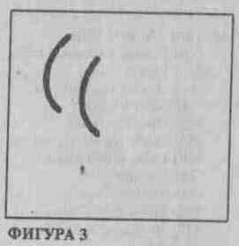
0 баллов (5% и более ответов)
(24) Абстрактный узор (53) Звуковые и радиоволны
(37) Лицо человека (9) Парусный корабль, лодка
(31) Фрукты, ягоды
1 баллов ( от 2% до 4,99%)
(21) Ветер, облака, дождь
(7) Воздушные шарики (64) Дерево и его детали
(49) Дорога, мост (4) Животное или его морда
(48) Карусели, качели (68) Колеса (67) Лук и стрелы
(35) Луна (27) Рыба, рыбы (48) Санки (28) Цветы


О баллов (5% и более ответов)
(24) Абстрактный узор (33) Волна, море
(41) Вопросительный знак
(4)Змея (37) Лицо человека
(4) Хвост животного, хобот слона
1 балл (от 2% до 4.99%)
(4) Кот, кошка (32) Кресло, стул (36) Ложка, половник
(4) Мышь (38) Насекомое, гусеница, червяк
(1)Очки (8) Птица: гусь, лебедь (27) Ракушка
(58) Сверхъестественные существа

О баллов (5 % и более ответов)
(24) Абстрактный узор (36) Блюдо, ваза. чаша
(9) Корабль, лодка (37) Лицо человека (65) Зонт
1 балл (от 2% до 4,99%)
(33) Водоем, озеро (47) Гриб
(10) Губы, подбородок (22) Корзина, таз
(31) Лимон, яблоко (67) Лук (и стрелы)
(33) Овраг, яма (27) Рыба (25) Яйцо

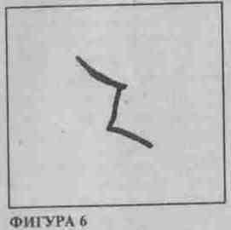
О баллов (5 % и более ответов)
(24) Абстрактный узор (15) Лестница, ступени
(37) Лицо человека
1 балл (от 2% до 4,99%)
(33) Гора, скала(36) Ваза(64) Дерево, ель
(19) Кофта, пиджак, платье(66) Молния, гроза
(37) Человек: мужчина, женщина(28) Цветок

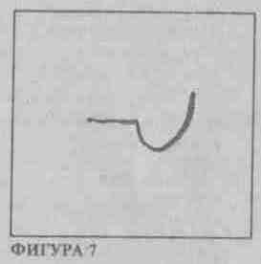
О баллов(5 % и более ответов)
(24) Абстрактный узор (18) Автомашина
(36) Ключ (62) Серп
1 балл (от 2% до 4,99%)
(47) Гриб (36) Ковш, черпак (43) Линза, лупа
(37) Лицо человека (36) Ложка, половник •
(62) Молоток (1) Очки (18) Самокат
(60) Символ: серп и молот (48) Теннисная ракетка

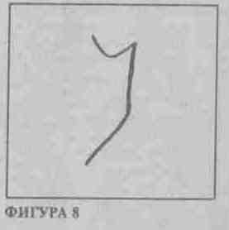
О баллов(5 % и более ответов)
(24) Абстрактный узор
(37) Девочка, женщина
(37) Человек: голова или тело
1 балл(от 2% до 4,99%) (41) Буква: У и др.
(36) Ваза (64)Дерево (11) Книга
(19) Майка, платье (2) Ракета
(58) Сверхъестественные существа
(28) Цветок (67) Щит
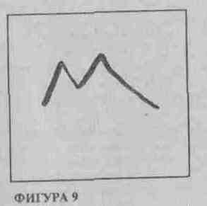
О баллов(5 % я более ответов)
(24) Абстрактный узор (33) Горы, холмы
(4) Животное, его уши (41) Буква М
1 балл (от 2% до 4,99%)
(4) Верблюд(4) Волк(4) Кот, кошка (4) Лиса
(37) Лицо человека
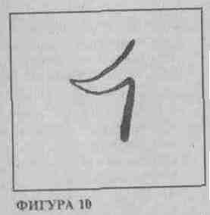
(4) Собака (37) Человек: фигура

О баллов(5 % и более ответов) (24) Абстрактный узор
(8) Гусь, утка (64) Дерево, ель, сучья
(37) Лицо человека(4) Лиса
1 балл (от 2% до 4,99%)
(63) Буратино(37) Девочка (8) Птица
(58) Сверхъестественные существа
(45) Цифры (37) Человек, фигура

